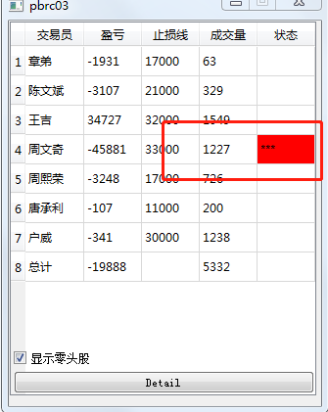

黄色出现的节点为：止损线*80%金额

黄色出现时，添加音效+弹窗，弹窗点击确认才会关闭（只添加在管理端）

红色出现时，添加音效+弹窗，弹窗点击确认才会关闭（黄色红色音效不同）（只添加在管理端）

**------------------10.20增加需求--------------------------**

1. 主界面添加一栏“持仓市值”（添加在状态栏之后），显示交易员现有持仓的市值（单位到万元），参考图一。

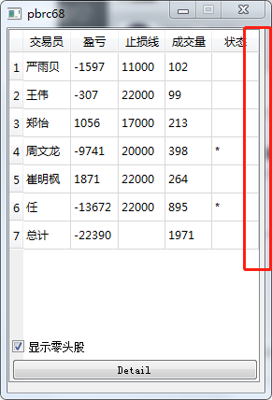

2.在明细栏里边添加一栏“市值”，显示交易员目前持仓的单只股票市值，计算方法为仓位*股票现价（单位到万元）

